 |  |  | UREDNIČKI PROČIŠĆENI TEKST |  | OSN
 |  |  | OBRADA: PROPISI.HR, 2022. |  | OSN

1412
Na osnovi članka 128. stavka 4. i članka 131. Zakona o obveznom zdravstvenom osiguranju (»Narodne novine« broj 80/13 i 137/13) te članka 26. točke 1.a Statuta Hrvatskog zavoda za zdravstveno osiguranje (»Narodne novine« broj 18/09., 33/10., 08/11. i 18/13.) Upravno vijeće Hrvatskog zavoda za zdravstveno osiguranje, uz suglasnost ministra nadležnog za zdravlje, na 47. sjednici održanoj 27. studenoga 2013. donijelo je
PRAVILNIK O PRAVIMA, UVJETIMA I NAČINU OSTVARIVANJA PRAVA IZ OBVEZNOG ZDRAVSTVENOG OSIGURANJA U SLUČAJU OZLJEDE NA RADU I PROFESIONALNE BOLESTI

UREDNIČKI PROČIŠĆENI TEKST

"Narodne novine", broj 75/14, 154/14, 79/15, 139/15, 105/16, 40/17, 66/17, 109/17, 132/17, 119/18, 41/19, 22/20, 39/20 i 2/22
link na propis (doc)

I. OPĆE ODREDBE

Članak 1.
Ovim Pravilnikom, u skladu s odredbama Zakona o obveznom zdravstvenom osiguranju (u daljnjem tekstu: Zakon), uređuju se prava i obveze iz obveznoga zdravstvenog osiguranja za slučaj ozljede na radu i profesionalne bolesti koje obuhvaćaju i mjere specifične zdravstvene zaštite radnika, postupak utvrđivanja i priznavanja ozljede na radu, odnosno profesionalne bolesti te postupak utvrđivanja i priznavanja druge/drugih bolesti kao posljedice već priznate ozljede na radu odnosno profesionalne bolesti osiguranih osoba, kao i opseg prava, uvjeti i način njihovog ostvarivanja.

Članak 2.
Za slučaj ozljede na radu i profesionalne bolesti obvezno se osiguravaju osiguranici iz članka 7. stavka 1. točaka 1. do 6., 8., 9., 20. i 25. Zakona (u daljnjem tekstu: osiguranici iz članka 7. stavka 4. Zakona) te osigurane osobe iz članka 16. Zakona.ž

Članak 3.
(1) Osiguranicima iz članka 7. stavka 4. Zakona u okviru obveznoga zdravstvenog osiguranja osiguravaju se mjere specifične zdravstvene zaštite radnika iz članka 71. Zakona i prava za slučaj priznate ozljede na radu i profesionalne bolesti iz članka 17. Zakona, u svezi s člankom 19. stavkom 2. točkom 12. Zakona te člankom 37. stavkom 1. i 2. Zakona.
(2) Osigurane osobe iz članka 16. Zakona u okviru obveznoga zdravstvenog osiguranja ostvaruju prava za slučaj priznate ozljede na radu i profesionalne bolesti iz članka 19. stavka 2. točke 12. Zakona te članka 37. stavka 3. Zakona.
(3) Osiguranicima iz članka 69. stavka 1. Zakona prava iz obveznog zdravstvenog osiguranja osiguravaju se u slučaju profesionalnih bolesti ako su bili izloženi fibrogenim prašinama ili karcinogenima kao radnici kod pravnih ili fizičkih osoba s registriranom djelatnošću u Republici Hrvatskoj te im se u okviru prava iz obveznog zdravstvenog osiguranja osiguravaju zdravstveni pregledi i nakon prestanka rada u slučaju izloženosti fibrogenim prašinama ili karcinogenima, kao i prava iz članka 19. stavka 2. točke 12. Zakona te članka 37. stavka 3. Zakona.

Članak 4.
Osiguranici i osigurane osobe iz članka 3. ovog Pravilnika prava za slučaj priznate ozljede na radu i profesionalne bolesti utvrđena u članku 6. stavku 1. točki 2. te stavku 2. ovog Pravilnika ostvaruju na osnovi ovjerene tiskanice prijave o ozljedi na radu ili profesionalnoj bolesti, odnosno na osnovi rješenja o priznatoj ozljedi na radu ili profesionalnoj bolesti.

Članak 5.
(1) Za osigurane osobe iz članka 16. Zakona obvezno se podnosi prijava na obvezno zdravstveno osiguranje za slučaj ozljede na radu odnosno profesionalne bolesti za razdoblje i u okolnostima utvrđenim u članku 16. Zakona.
(2) Prijavu na obvezno zdravstveno osiguranje za slučaj ozljede na radu i profesionalne bolesti iz stavka 1. ovog članka podnosi pravna ili fizička osoba, odnosno tijelo državne vlasti iz članka 16. stavka 2. Zakona.
(3) Prijava iz stavka 1. ovog članka podnosi se nadležnom regionalnom uredu odnosno područnoj službi Zavoda prema mjestu prebivališta odnosno boravišta osigurane osobe, koja nadležnost je utvrđena Statutom Hrvatskog zavoda za zdravstveno osiguranje, u roku od 8 dana od dana nastanka okolnosti osnovom kojih postoji obveza osiguranja za slučaj ozljede na radu i profesionalne bolesti na tiskanici T-5 Prijava na obvezno zdravstveno osiguranje za slučaj ozljede na radu odnosno profesionalne bolesti koja je tiskana uz ovaj Pravilnik i čini njegov sastavni dio.
(4) Iznimno od stavka 3. ovog članka, osigurane osobe iz članka 16. stavka 1. točke 14. i 15. Zakona prijavljuju se na obvezno zdravstveno osiguranje za slučaj ozljede na radu odnosno profesionalne bolesti osnovom ugovora o obavljanju privremenih odnosno povremenih sezonskih poslova u poljoprivredi sklopljenog sukladno važećim odredbama Zakona o poticanju zapošljavanja.
(5) Iznimno od stavka 3. ovog članka skupna prijava na obvezno zdravstveno osiguranje za slučaj ozljede na radu odnosno profesionalne bolesti za učenike na redovitom školovanju prema propisima o redovitom školovanju u Republici Hrvatskoj za vrijeme praktične nastave te za vrijeme stručne prakse može se podnijeti za cijelo razdoblje tekuće školske godine odnosno za studente koji rade putem posrednika u vremenu trajanja članstva kod posrednika tijekom tekuće akademske godine, time da su prava i obveze osnovom iste uvjetovani nastupom okolnosti iz stavka 1. ovog članka.
(6) Iznimno od stavka 3. ovog članka za osobe iz članka 16. stavka 1. točke 5., 9., 12. i 13. (osobe koje sudjeluju u akcijama spašavanja ili u zaštiti i spašavanju u slučaju prirodnih i drugih nepogoda; osobe koje kao članovi terenskih sastava sudjeluju u spašavanju i zdravstvenoj zaštiti u prirodnim i drugim nepogodama; osobe koje ispunjavaju obvezu sudjelovanja u civilnoj zaštiti ili obvezu sudjelovanja u službi motrenja i obavješćivanja; osobe koje kao članovi operativnih sastava dobrovoljnih vatrogasnih organizacija obavljaju zadatke gašenja požara, zaštite i spašavanja u slučaju drugih nepogoda, osiguravanja mjesta gdje postoji požarna opasnost, educiranja građana u protupožarnoj zaštiti te obavljanja zadataka u sklopu javnih nastupa i demonstracija s prikazom vježbi), prijava na obvezno zdravstveno osiguranje za slučaj ozljede na radu, odnosno profesionalne bolesti može se podnijeti u obliku skupne prijave za cijelo razdoblje tekuće kalendarske godine, a prava i obveze osnovom iste uvjetovani su nastupom okolnosti iz stavka 1. ovog članka.
(7) Iznimno od stavka 3. ovog članka za osobe iz članka 16. stavka 1. točke 6., 7. 10. i 16. (osobe koje na poziv državnih i drugih ovlaštenih tijela obavljaju dužnosti u interesu Republike Hrvatske; sportaši, treneri ili organizatori u sklopu organizirane amaterske sportske aktivnosti; osobe na odsluženju vojnog roka, odnosno dragovoljnom služenu vojnog roka-ročnici, kadeti te pričuvnici za vrijeme obavljanja službe u Oružanim snagama Republike Hrvatske; osobe koje izvršavaju rad za opće dobro sukladno Zakonu o probaciji i osobe koje su raspoređene na poslove tijekom izdržavanja kazne zatvora, mjere istražnog zatvora ili odgojne mjere upućivanja u odgojni zavod) prijava na obvezno zdravstveno osiguranje za slučaj ozljede na radu, odnosno profesionalne bolesti može se podnijeti u obliku skupne prijave sukladno dostavljenim podacima obveznika podnošenja prijave iz članka 16. stavka 2. Zakona o razdobljima korištenja osiguranja, a prava i obveze osnovom iste uvjetovani su nastupom okolnosti iz stavka 1. ovog članka.
(8) Skupne prijave na obvezno zdravstveno osiguranje za slučaj ozljede na radu, odnosno profesionalne bolesti, za osobe iz stavka 5., 6. i 7. ovog članka, dostavljaju se putem datoteke na magnetskom mediju (disketa, CD), koje sadržavaju podatke o prezimenu, imenu, datumu rođenja i osobnom identifikacijskom broju osoba za koje se podnose prijave te razdoblju osiguranja, kao i podatke o podnositelju prijave, obvezniku uplate posebnog doprinosa za zaštitu zdravlja na radu te broju obveze obveznika uplate.
(9) Tiskanica iz stavka 3. ovog članka može se preuzeti s web-stranice Zavoda na adresi: www.hzzo.hr pod »Zaštita zdravlja na radu«.

II. PRAVA IZ OBVEZNOGA ZDRAVSTVENOG OSIGURANJA ZA SLUČAJ OZLJEDE NA RADU ODNOSNO PROFESIONALNE BOLESTI

Članak 6.
(1) U okviru prava iz obveznoga zdravstvenog osiguranja iz članka 3. ovog Pravilnika, osiguranicima iz članka 7. stavka 4. Zakona osigurava se:
1. pravo na specifičnu zdravstvenu zaštitu radnika koju provode doktori specijalisti medicine rada, sukladno Zakonu o zdravstvenoj zaštiti i posebnim zakonima te pravilnicima donesenim na temelju tih zakona
2. prava za slučaj priznate ozljede na radu, odnosno profesionalne bolesti:
2.1. pravo na zdravstvenu zaštitu
2.2. pravo na novčane naknade:
2.2.1. pravo na naknadu plaće za vrijeme privremene nesposobnosti za rad
2.2.2. pravo na naknadu troškova prijevoza u vezi s korištenjem prava na zdravstvenu zaštitu zbog priznate ozljede na radu i profesionalne bolesti
2.2.3. pravo na naknadu za pogrebne troškove.
(2) Pravo na naknadu plaće za vrijeme privremene nesposobnosti za rad iz stavka 1. točke 2. podtočke 2.2.1. pripada osiguranicima iz članka 7. stavka 1. točaka 1. do 4. te točaka 6., 8., 9., 20. i 25. Zakona.
(3) Osiguranim osobama iz članka 16. Zakona u okviru obveznoga zdravstvenog osiguranja za slučaj priznate ozljede na radu i profesionalne bolesti osiguravaju se prava iz stavka 1. točke 2. 1. i točaka 2.2.2. te 2.2.3. ovoga članka.
(4) Osiguranicima iz članka 69. stavka 1. Zakona u okviru prava iz obveznog zdravstvenog osiguranja osiguravaju se zdravstveni pregledi i nakon prestanka rada u slučaju izloženosti fibrogenim prašinama ili karcinogenima te prava iz stavka 1. točke 2.1. i točaka 2.2.2 te 2.2.3. ovog članka.

1. Pravo na specifičnu zdravstvenu zaštitu radnika

Članak 7.
(1) Specifična zdravstvena zaštita radnika obuhvaća:
1. liječničke preglede i dijagnostičke postupke radi utvrđivanja zdravstvene sposobnosti za radna mjesta s posebnim uvjetima rada,
2. praćenje zdravstvenog stanja radnika na radnim mjestima s posebnim uvjetima rada, prema posebnim propisima
3. praćenje i analizu pobola s osnove ozljede na radu i profesionalne bolesti,
4. provođenje dijagnostičkih postupaka radi utvrđivanja profesionalnih bolesti
5. edukativne programe vezane uz zaštitu zdravlja na radu
(2) Osiguranici iz članka 7. stavka 4. Zakona pravo na specifičnu zdravstvenu zaštitu ostvaruju u zdravstvenim ustanovama koje u svom sastavu imaju djelatnost medicine rada te kod specijaliste medicine rada u privatnoj praksi uključenih u mrežu ugovornih subjekata medicine rada koji su sa Zavodom sklopili ugovor o provođenju specifične zdravstvene zaštite radnika na način i pod uvjetima utvrđenim općim aktom Zavoda, donesenim uz suglasnost ministra nadležnog za zdravlje.
(3) Kada je u okviru specifične zdravstvene zaštite iz stavka 1. ovog članka potrebno uputiti osiguranika radi provođenja određenih specijalističkih pregleda odnosno dijagnostičkih postupaka na sekundarnoj ili tercijarnoj razini zdravstvene djelatnosti odnosno na razini zdravstvenih zavoda doktor specijalist medicine rada izdaje uputnicu na tiskanici koja je propisana općim aktom Zavoda kojim se uređuju prava iz obveznog zdravstvenog osiguranja.
(4) Zdravstvena zaštita iz stavka 3. ovog članka ostvaruje se pod uvjetima, na način i po postupku utvrđenom općim aktom iz stavka 3. ovog članka.

2. Prava za slučaj priznate ozljede na radu, odnosno profesionalne bolesti

a) Zdravstvena zaštita

Članak 8.
Osiguranici iz članka 7. stavka 4. te osigurane osobe iz članka 16., kao i osiguranici iz 69. stavka 1. Zakona ostvaruju pravo na zdravstvenu zaštitu iz obveznoga zdravstvenog osiguranja za slučaj priznate ozljede na radu, odnosno profesionalne bolesti utvrđenu člankom 18. Zakona u opsegu, na način i pod uvjetima propisanim Zakonom, ovim Pravilnikom i drugim općim aktima Zavoda, u cijelosti na teret sredstava obveznoga zdravstvenog osiguranja u skladu sa člankom 19. stavkom 2. točkom 12. Zakona.

Članak 9.
(1) Osigurane osobe iz članka 8. ovog Pravilnika pravo na zdravstvenu zaštitu iz obveznoga zdravstvenog osiguranja za slučaj priznate ozljede na radu i profesionalne bolesti utvrđenu člankom 18. stavkom 1. točkom 1. do 6. Zakona ostvaruju na području Republike Hrvatske kod ugovornih subjekata Zavoda u skladu s člankom 18. stavkom 4. i 5. Zakona, općim aktima Zavoda donesenim osnovom tog Zakona, te na način i pod uvjetima utvrđenim općim aktom Zavoda iz članka 7. stavka 3. ovog Pravilnika.
(2) Osiguranik Zavoda koji ima prebivalište na području druge države (pogranični migrant), ostvaruje zdravstvenu zaštitu za slučaj priznate ozljede na radu, odnosno profesionalne bolesti kod ugovornih subjekata Zavoda, koji su najbliži njegovom mjestu rada, a u skladu s propisima iz stavka 1. ovog članka.
(3) Osigurane osobe iz stavka 1. ovog članka ostvaruju pravo na prekograničnu zdravstvenu zaštitu u skladu s propisima Europske unije o koordinaciji sustava socijalne sigurnosti, člankom 26. i 27. Zakona te sukladno odredbama općeg akta Zavoda kojim se uređuju prava na korištenje prekogranične zdravstvene zaštite.

b) Novčane naknade

1. Naknada plaće za vrijeme privremene nesposobnosti za rad

Članak 10.
(1) Osiguraniku za vrijeme privremene nesposobnosti za rad uzrokovane priznatom ozljedom na radu, odnosno profesionalnom bolešću pripada pravo na naknadu plaće u skladu s člankom 39. točkom 10. Zakona, ako je:
1. privremeno nesposoban za rad zbog priznate ozljede na radu, odnosno profesionalne bolesti, odnosno radi liječenja ili medicinskih ispitivanja vezanih uz priznatu ozljedu na radu odnosno profesionalnu bolest smješten u zdravstvenu ustanovu
2. privremeno nesposoban za rad zbog određenog liječenja ili medicinskog ispitivanja zbog priznate ozljede na radu, odnosno profesionalne bolesti koje se ne može obaviti izvan radnog vremena osiguranika
3. izoliran kao kliconoša, a što je posljedica priznate profesionalne bolesti.
(2) Pod privremenom nesposobnošću za rad u smislu ovog Pravilnika smatra se odsutnost s rada iz razloga navedenih u stavku 1. ovog članka zbog kojih je osiguranik spriječen izvršavati svoju obvezu rada u skladu s ugovorom o radu, drugim ugovorom ili pojedinačnim aktom.

Članak 11.
(1) Naknadu plaće uslijed privremene nesposobnosti za rad uzrokovane priznatom ozljedom na radu, odnosno profesionalnom bolešću (u daljnjem tekstu: naknada plaće) ostvaruju na teret sredstava obveznog zdravstvenog osiguranja osiguranici iz članka 7. stavka 1. točaka 1. do 4. te točaka 6., 8., 9., 20. i 25. Zakona od datuma nastanka ozljede na radu, od datuma nastanka zarazne bolesti kao profesionalne bolesti odnosno od datuma utvrđivanja profesionalne bolesti iz dijela Prijave o profesionalnoj bolesti kojeg popunjava Hrvatski zavod za javno zdravstvo.
(2) Naknada plaće iz stavka 1. ovog članka osiguraniku pripada samo za dane, odnosno sate za koje bi osiguranik ostvario pravo na plaću, odnosno naknadu plaće u skladu s propisima o radu.
(3) Osiguranik ima pravo na naknadu plaće sve dok izabrani doktor medicine primarne zdravstvene zaštite u zdravstvenoj ustanovi, odnosno u privatnoj praksi (u daljnjem tekstu: izabrani doktor) ne utvrdi da je sposoban za rad ili dok nije nalazom i mišljenjem nadležnog tijela vještačenja mirovinskog osiguranja kod osiguranika utvrđena invalidnost zbog opće nesposobnosti za rad ili profesionalne nesposobnosti za rad, u skladu s člankom 48. stavkom 1. Zakona.

Članak 12.
(1) Naknadu plaće obračunava i isplaćuje osiguraniku iz svojih sredstava pravna, odnosno fizička osoba – poslodavac u skladu s člankom 41. stavkom 4. Zakona.
(2) Sredstva koja je poslodavac isplatio u skladu sa stavkom 1. ovog članka Zavod je obvezan vratiti poslodavcu u roku od 45 dana od dana primitka zahtjeva za povrat.
(3) Uz zahtjev iz stavka 2. ovog članka poslodavac je obvezan priložiti tiskanicu – Potvrda o plaći i tiskanicu – Izvješće o privremenoj nesposobnosti za rad, koje su propisane općim aktom Zavoda iz članka 7. stavka 3. ovog Pravilnika te dokumentaciju o izvršenim isplatama naknada plaće.
(4) Iznimno, od stavka 1. ovog članka kada poslodavac nije u mogućnosti zbog nelikvidnosti isplatiti plaću, odnosno naknadu plaće najmanje dva kalendarska mjeseca, isplatu će izvršiti Zavod neposredno osiguraniku, sukladno članku 41. stavku 6. Zakona, kao i u slučaju stečajnog postupka poslodavca iz članka 42. Zakona.

Članak 13.
(1) Osiguraniku kojemu je za vrijeme trajanja privremene nesposobnosti za rad zbog priznate ozljede na radu, odnosno profesionalne bolesti prestao radni odnos, odnosno obavljanje djelatnosti osobnim radom, pripada pravo na naknadu plaće i nakon prestanka radnog odnosa, odnosno obavljanja djelatnosti osobnim radom sve dok ne bude ponovno radno sposoban, odnosno dok mu nalazom i mišljenjem nadležnog tijela vještačenja mirovinskog osiguranja ne bude utvrđena invalidnost, u skladu s člankom 48. Zakona, pod uvjetom da mu je izabrani doktor privremenu nesposobnost utvrdio najmanje osam dana prije prestanka radnog odnosa, odnosno obavljanja djelatnosti osobnim radom te da je u vrijeme prestanka radnog odnosa odnosno obavljanja djelatnosti osobnim radom imao pravo na naknadu plaće u skladu s odredbama Zakona.
(2) Isplatu naknade plaće iz stavka 1. ovog članka izvršit će Zavod neposredno osiguraniku.

Članak 14.
(1) Osiguraniku koji je upućen na rad u inozemstvo naknada plaće zbog priznate ozljede na radu, odnosno profesionalne bolesti pripada u skladu s odredbama Zakona, ovog Pravilnika i propisa Europske unije o koordinaciji sustava socijalne sigurnosti te međunarodnih ugovora o socijalnom osiguranju.
(2) Osiguraniku upućenom u inozemstvo izvan područja primjene propisa Europske unije, naknada plaće iz stavka 1. isplaćuje se na teret sredstava Zavoda u skladu s odredbama Zakona i ovog Pravilnika samo za vrijeme njegovog boravka u Republici Hrvatskoj, ukoliko to nije u suprotnosti sa sklopljenim međunarodnim ugovorima o socijalnom osiguranju.

Članak 15.
(1) Osiguraniku kojem je u vrijeme privremene nesposobnosti za rad uzrokovane priznatom ozljedom na radu, odnosno profesionalnom bolešću određen pritvor pripada naknada plaće u visini jedne trećine naknade, a ako uzdržava obitelj u visini jedne polovice pripadajuće naknade. Tako umanjena naknada pripada osiguraniku dok traju razlozi za privremenu nesposobnost za rad uz odgovarajuću primjenu članka 52. stavka 2. i 3. Zakona.
(2) Osiguraniku iz stavka 1. ovog članka nakon otpuštanja iz pritvora, kada je postupak protiv njega pravomoćnom presudom obustavljen ili je pravomoćnom presudom oslobođen optužbe ili je optužba odbijena, ali ne zbog nenadležnosti suda, ostvaruje pravo na obustavljeni dio naknade plaće.
(3) Privremenu nesposobnost za rad uzrokovanu priznatom ozljedom na radu, odnosno profesionalnom bolešću za vrijeme trajanja pritvora u smislu stavka 1. ovog članka utvrđuje izabrani doktor, na prijedlog doktora medicine ustanove u kojoj se osiguranik nalazi i uz priloženu medicinsku dokumentaciju.

Članak 16.
(1) Osiguraniku koji se nalazi na izdržavanju kazne zatvora ili u ustanovi zbog provođenja mjera obveznog čuvanja i liječenja ne pripada pravo na naknadu plaće za privremenu nesposobnost za rad zbog priznate ozljede na radu, odnosno profesionalne bolesti.
(2) Osiguraniku koji je privremeno, u skladu s odredbama Zakona o radu, udaljen s rada, ne pripada pravo na naknadu plaće ako mu za vrijeme dok je udaljen s rada bude utvrđena privremena nesposobnost za rad zbog priznate ozljede na radu odnosno profesionalne bolesti.

1.1. Način utvrđivanja osnovice za određivanje naknade plaće za vrijeme privremene nesposobnosti za rad i utvrđivanja valorizacije (povećanja) osnovice za naknadu plaće

Članak 17.
(1) Osnovica za obračun naknade plaće za vrijeme privremene nesposobnosti za rad zbog priznate ozljede na radu, odnosno profesionalne bolesti te valorizacija (povećanje) osnovice za naknadu plaće utvrđuje se na način utvrđen člankom 54. Zakona.
(2) Osnovica za naknadu plaće utvrđena prema stavku 1. ovog članka služi za obračun naknade plaće za sve vrijeme trajanja neprekidne nesposobnosti za rad zbog istog uzroka privremene nesposobnosti za rad (priznate ozljede na radu ili profesionalne bolesti).

Članak 18.
Osiguraniku kojem se naknada plaće obračunava i isplaćuje od iste osnovice za naknadu neprekidno u trajanju propisanom člankom 54. stavkom 7. Zakona, osnovica za naknadu plaće za privremenu nesposobnost za rad zbog priznate ozljede na radu, odnosno profesionalne bolesti preračunat će se na odgovarajući viši iznos i od tako povećane osnovice ponovno odrediti pripadajuća naknada plaće ako je ispunjen uvjet za valorizaciju (povećanje) osnovice na način i po postupku utvrđenom Zakonom i općim aktom Zavoda iz članka 7. stavka 3. ovog Pravilnika.

1.2. Visina naknade plaće

Članak 19.
(1) Naknada plaće za vrijeme privremene nesposobnosti za rad zbog priznate ozljede na radu i profesionalne bolesti pripada osiguraniku od prvog dana nesposobnosti u visini 100% od osnovice za naknadu utvrđene u skladu s člankom 17. ovog Pravilnika i bez primjene utvrđenog najvišeg iznosa naknade plaće u skladu sa člankom 55. stavkom 3. Zakona.
(2) Naknada plaće iz stavka 1. ovog članka pripada osiguraniku bez obzira na staž osiguranja ostvaren u Zavodu u skladu sa člankom 56. stavkom 2. Zakona.

Članak 20.
Osiguranik ima pravo na teret Zavoda ostvariti pravo na naknadu plaće iz članka 19. ovog Pravilnika u maksimalnom trajanju od 18 mjeseci po istoj dijagnozi ozljede odnosno bolesti, bez prekida. Nakon isteka ovog roka ostvaruje pravo na naknadu plaće u iznosu od 50% zadnje isplaćene naknade plaće na ime te privremene nesposobnosti dok za privremenu nesposobnost postoji medicinska indikacija, sukladno članku 52. Zakona.

2. Naknada troškova prijevoza u svezi korištenja prava na zdravstvenu zaštitu zbog priznate ozljede na radu i profesionalne bolesti

Članak 21.
(1) Osiguranik iz članka 7. stavka 4. te osigurana osoba iz članka 16., kao i osiguranik iz članka 69. Zakona koja je radi korištenja zdravstvene zaštite u vezi s priznatom ozljedom na radu, odnosno profesionalnom bolesti upućena iz mjesta svog prebivališta, odnosno boravišta u ugovornu zdravstvenu ustanovu, odnosno ordinaciju ugovornog doktora privatne prakse ili ugovornom isporučitelja pomagala u drugo mjesto (u daljnjem tekstu: mjesto upućivanja) ostvaruje pravo na naknadu troškova prijevoza pod uvjetima i na način utvrđen Zakonom, općim aktom Zavoda iz članka 7. stavka 3. ovog Pravilnika, neovisno o udaljenosti od mjesta polaska do mjesta upućivanja, u skladu sa člankom 62. stavkom 4. Zakona.
(2) Osigurana osoba iz stavka 1. ovog članka nema pravo na naknadu troškova prijevoza ako je prema posebnim propisima oslobođena njihovog plaćanja (npr. priznato pravo na besplatan prijevoz: učenika, osoba starijih od 65 godina, osoba određenih profesija i sl.).

3. Naknada za pogrebne troškove

Članak 22.
(1) U slučaju smrti osiguranika iz članka 7. stavka 4. Zakona te osigurane osobe iz članka 16. Zakona i osiguranika iz članka 69. Zakona, osigurava se pravo na naknadu za pogrebne troškove ako je smrt osiguranika, odnosno osigurane osobe neposredna posljedica priznate ozljede na radu, odnosno profesionalne bolesti.
(2) Naknada za pogrebne troškove pripada pravnoj ili fizičkoj osobi koja je snosila troškove pokopa osigurane osobe iz stavka 1. ovog članka u visini iznosa jedne proračunske osnovice, u skladu s člankom 70. Zakona.

III. OSTVARIVANJE PRAVA IZ OBVEZNOG ZDRAVSTVENOG OSIGURANJA ZA SLUČAJ OZLJEDE NA RADU, ODNOSNO PROFESIONALNE BOLESTI

1. Ostvarivanje prava na specifičnu zdravstvenu zaštitu radnika i zdravstvenu zaštitu za slučaj priznate ozljede na radu i profesionalne bolesti

Članak 23.
(1) Osiguraniku Zavoda koji je specifičnu zdravstvenu zaštitu radnika ostvario mimo uvjeta i načina propisanih zakonom, ovim Pravilnikom i drugim općim aktima Zavoda izvan mreže ugovornih subjekata medicine rada i koji sa Zavodom nisu sklopili ugovor o provođenju specifične zdravstvene zaštite radnika kao i protivno odredbama članka 7. stavka 2., 3. i 4. ovog Pravilnika ne osigurava se takva zdravstvena zaštita na teret sredstava obveznoga zdravstvenog osiguranja.
(2) Osiguranik Zavoda, kojem je ugovorni subjekt Zavoda iz mreže ugovornih subjekata medicine rada, koji ima sa Zavodom sklopljen ugovor o provođenju specifične zdravstvene zaštite radnika, neopravdano naplatio zdravstvenu uslugu u okviru ugovorene specifične zdravstvene zaštite radnika, ima pravo na povrat tih troškova u cijelosti ako se u postupku pri nadležnom regionalnom uredu odnosno područnoj službi Zavoda pokrenutom na njegov zahtjev i prema ocjeni liječničkog povjerenstva Zavoda utvrdi da se radi o korištenju zdravstvene zaštite na koju u okviru prava na specifičnu zdravstvenu zaštitu radnika iz obveznoga zdravstvenog osiguranja ima pravo u skladu sa Zakonom, ovim Pravilnikom i drugim općim aktima Zavoda.
(3) Prava iz obveznoga zdravstvenog osiguranja za slučaj ozljede na radu, odnosno profesionalne bolesti po priznatoj ozljedi na radu, odnosno profesionalnoj bolesti osnovom ovjerene tiskanice prijave odnosno osnovom rješenja kojim je osiguranoj osobi priznata ozljeda na radu, odnosno profesionalna bolest, osigurana osoba ostvaruje od dana nastanka te ozljede, odnosno od datuma utvrđivanja profesionalne bolesti iz dijela Prijave o profesionalnoj bolesti kojeg popunjava Hrvatski zavod za javno zdravstvo.
(4) Osigurana osoba Zavoda koja u času korištenja prava iz obveznoga zdravstvenog osiguranja za slučaj ozljede na radu, odnosno profesionalne bolesti nije ta prava mogla ostvariti osnovom rješenja, odnosno ovjerene tiskanice prijave iz stavka 3. ovog članka jer rješenje, odnosno ovjerena prijava nisu donijeti ili je postupak za njihovo donošenje naknadno pokrenut u propisanom roku, može neostvarenu razliku prava iz obveznoga zdravstvenog osiguranja ostvariti nakon donošenja tog rješenja, odnosno ovjere prijave.
(5) Osigurana osoba Zavoda pripadajuću razliku prava u smislu stavka 4. ovog članka ostvaruje osnovom zahtjeva podnijetog Zavodu u propisanom roku iz članka 134. stavka 1. Zakona.

2. Ostvarivanje novčanih naknada

2.1. Ostvarivanje prava na naknadu plaće za vrijeme privremene nesposobnosti za rad zbog priznate ozljede na radu, odnosno profesionalne bolesti

Članak 24.
Naknadu plaće za vrijeme privremene nesposobnosti za rad zbog priznate ozljede na radu, odnosno profesionalne bolesti osiguranik ostvaruje kod pravne, odnosno fizičke osobe – poslodavca u skladu s odredbama članka 12. ovog Pravilnika.

Članak 25.
O pravu na naknadu plaće iz članka 24. ovog Pravilnika odlučuje se, u pravilu, bez donošenja pisanog rješenja na osnovi izvješća o privremenoj nesposobnosti za rad koje izdaje izabrani doktor u skladu s člankom 38. stavkom 3. Zakona.

Članak 26.
Izabrani doktor koji je utvrdio početak i prestanak privremene nesposobnosti za rad osiguranika u skladu s odredbom članka 48. stavkom 1. Zakona, drugih propisa, ovog Pravilnika i drugih općih akata Zavoda, ispunjava i izdaje osiguraniku tiskanicu – Izvješće o privremenoj nesposobnosti za rad na način utvrđen općim aktom Zavoda iz članka 7. stavka 3. ovog Pravilnika i na tiskanici koja je propisana tim općim aktom.

Članak 27.
(1) Osiguranik nema pravo na naknadu plaće za vrijeme privremene nesposobnosti za rad zbog priznate ozljede na radu, odnosno profesionalne bolesti u slučajevima iz članka 53. stavka 1. Zakona i to od dana nastanka tih slučajeva do dana njihovog prestanka, odnosno prestanka posljedica njima uzrokovanih.
(2) Činjenicu prestanka postojanja slučaja, odnosno njegove posljedice u smislu stavka 1. ovog članka utvrđuje izabrani doktor odnosno doktor kontrolor odnosno tijelo Zavoda ovlašteno za kontrolu privremene nesposobnosti.
(3) O nepriznavanju naknade plaće u smislu stavka 1. ovog članka, na zahtjev osiguranika nadležni regionalni ured Zavoda odnosno nadležna područna služba Zavoda izdaje pisano rješenje protiv kojeg osiguranik ima pravo žalbe Direkciji Zavoda.

2.2. Ostvarivanje prava na naknadu troškova prijevoza

Članak 28.
Naknadu troškova prijevoza nastalih u svezi s korištenjem zdravstvene zaštite zbog priznate ozljede na radu ili profesionalne bolesti iz članka 21. ovog Pravilnika osigurana osoba ostvaruje pod uvjetima i na način kako je to utvrđeno člankom 62. Zakona, općim aktom Zavoda iz članka 7. stavka 3. Ovog Pravilnika i drugim općim aktima Zavoda kojima se uređuje pravo na naknadu troškova prijevoza u svezi s korištenjem zdravstvene zaštite iz obveznoga zdravstvenog osiguranja.

2.3. Ostvarivanje naknade za pogrebne troškove

Članak 29.
Pravna ili fizička osoba koja je izvršila pokop umrle osigurane osobe ostvaruje pravo na naknadu za pogrebne troškove u visini propisanoj člankom 22. ovog Pravilnika, na osnovi pisanog zahtjeva koji se podnosi nadležnom regionalnom uredu Zavoda odnosno područnoj službi Zavoda prema mjestu prebivališta odnosno boravišta umrle osigurane osobe uz koji se prilaže dokaz o smrti osigurane osobe (smrtni list), dokaz da je smrt neposredna posljedica priznate ozljede na radu, odnosno profesionalne bolesti, o čemu nalaz, mišljenje i ocjenu daje liječničko povjerenstvo Zavoda, kao i dokaz o izvršenom pokopu osigurane osobe.

3. Zaštita prava iz obveznoga zdravstvenog osiguranja za slučaj ozljede na radu i profesionalne bolesti

Članak 30.
U postupcima ostvarivanja i zaštite prava iz obveznoga zdravstvenog osiguranja za slučaj ozljede na radu i profesionalne bolesti na odgovarajući način primjenjuju se odredbe općeg akta Zavoda iz članka 7. stavka 3. ovog Pravilnika kojima je uređena zaštita prava iz obveznoga zdravstvenog osiguranja.

4. Dospijeće prava i rokovi

Članak 31.
Zahtjev za isplatu naknade plaće uslijed privremene nesposobnosti za rad u slučaju priznate ozljede na radu, odnosno profesionalne bolesti dospijeva u roku utvrđenom člankom 132. Zakona.

Članak 32.
Zahtjev za isplatu drugih novčanih naknada u slučaju priznate ozljede na radu odnosno profesionalne bolesti dospijeva u roku utvrđenom člankom 133. Zakona.

Članak 33.
(1) Zahtjev za ostvarivanje prava na novčane naknade zastarijeva nakon isteka roka od tri godine od dana nastanka troška za osiguranu osobu, odnosno od dana stjecanja prava iz obveznoga zdravstvenog osiguranja za slučaj ozljede na radu, odnosno profesionalne bolesti prema odredbama Zakona i ovog Pravilnika.
(2) Zahtjev za povrat isplaćene naknade plaće za vrijeme privremene nesposobnosti za rad zbog priznate ozljede na radu odnosno profesionalne bolesti zastarijeva istekom roka od tri godine od dana dospijeća naknade plaće iz članka 133. stavka 1. Zakona.

IV. POSTUPAK UTVRĐIVANJA I PRIZNAVANJA PRAVA IZ OBVEZNOGA ZDRAVSTVENOG OSIGURANJA ZA SLUČAJ OZLJEDE NA RADU I PROFESIONALNE BOLESTI

Članak 34.
Prava iz obveznoga zdravstvenog osiguranja za slučaj ozljede na radu, odnosno profesionalne bolesti iz članka 6. stavka 1. i 2. ovog Pravilnika te prava osiguranika iz članka 69. stavka 1. Zakona ostvaruju se nakon prethodno provedenog postupka utvrđivanja i priznavanja ozljede na radu odnosno, profesionalne bolesti od strane Zavoda.

Članak 35.
U postupku utvrđivanja i priznavanja ozljede ili bolesti za ozljedu na radu, odnosno profesionalnu bolest utvrđuju se uvjeti koji moraju biti ispunjeni kako bi se ozljeda ili bolest mogla priznati za ozljedu na radu, odnosno profesionalnu bolest, s time da prijava o ozljedi na radu, odnosno profesionalnoj bolesti mora biti podnijeta u rokovima utvrđenim ovim Pravilnikom.

Članak 36.
Ozljeda na radu može se priznati osiguraniku iz članka 7. stavka 4. Zakona te osiguranoj osobi iz članka 16. Zakona kod kojih je došlo do ozljeđivanja, odnosno bolesti u smislu članka 66. Zakona.

Članak 37.
Ozljeda na radu neće se priznati osiguranoj osobi iz članka 36. ovog Pravilnika u slučajevima iz članka 67. Zakona.

Članak 38.
Profesionalna bolest može se priznati osiguraniku iz članka 7. stavka 4. Zakona, osiguranoj osobi iz članka 16. Zakona te osiguraniku iz članka 69. stavka 1. Zakona kod kojih je došlo do bolesti u smislu članka 68. Zakona.

Članak 39.
U postupku utvrđivanja i priznavanja ozljede ili bolesti za ozljedu na radu, odnosno profesionalnu bolest, nadležni regionalni ured Zavoda odnosno nadležna područna služba Zavoda postupat će u skladu s propisima o zaštiti na radu, drugim propisima, te odredbama Zakona i ovog Pravilnika.

1. Pokretanje postupka utvrđivanja i priznavanja ozljede na radu, odnosno profesionalne bolesti

Članak 40.
(1) Postupak utvrđivanja i priznavanja ozljede ili bolesti za ozljedu na radu, odnosno profesionalnu bolest pokreće se podnošenjem prijave o ozljedi na radu odnosno profesionalnoj bolesti sukladno članku 128. Zakona.
(2) Postupak utvrđivanja i priznavanja ozljede ili bolesti za ozljedu na radu, odnosno profesionalnu bolest pokrenut će se pri nadležnom regionalnom uredu Zavoda odnosno nadležnoj područnoj službi Zavoda, prema mjestu prebivališta, odnosno boravišta osigurane osobe na pisani zahtjev ozlijeđene ili oboljele osigurane osobe, odnosno člana obitelji u slučaju smrti osigurane osobe, kojoj se prema Zakonu osiguravaju prava za slučaj ozljede na radu, odnosno profesionalne bolesti.
(3) Postupak utvrđivanja i priznavanja ozljede odnosno bolesti za ozljedu na radu može pokrenuti i nadležni regionalni ured odnosno nadležna područna služba Zavoda iz stavka 2. ovog članka ako sazna za činjenice i okolnosti nastanka ozljede odnosno bolesti osigurane osobe na radu ili u vezi s radom.

2. Podnošenje prijave o ozljedi na radu, odnosno profesionalnoj bolesti

Članak 41.
(1) Prijava o ozljedi na radu, odnosno profesionalnoj bolesti podnosi se na tiskanicama »Prijava o ozljedi na radu« i »Prijava o profesionalnoj bolesti« čiji je oblik i sadržaj tiskan uz ovaj Pravilnik i čini njegov sastavni dio.
(2) U tiskanici »Prijava o ozljedi na radu« obavezno se naznačuje uzrok ozljede, sukladno popisu oznaka uzroka ozljeda sadržanih u Prilogu 1, koji je tiskan uz ovaj Pravilnik i čini njegov sastavni dio, osim u slučajevima iz članka 66. točke 3. Zakona.
(3) Uz prijavu iz stavka 1. ovog članka obvezno se prilaže medicinska i druga dokumentacija kojom se može dokazati da je nastanak ozljede, odnosno bolesti i mjesto nastanka ozljede, odnosno bolesti uzročno-posljedično vezan uz obvezu i proces rada, odnosno obavljanja djelatnosti, kao i druge okolnosti utvrđene Zakonom.
(4) Ako je nastanak ozljede ili bolesti vezan uz proces rada na izdvojenom mjestu rada u smislu propisa o radu i zaštiti na radu, uz prijavu iz stavka 1. i dokumentaciju iz stavka 3., prilaže se obvezno i ugovor o radu kojim se, u skladu s propisima o radu, dokazuje status radnika na izdvojenom mjestu rada, potvrda poslodavca s evidencijom o radnom vremenu te zapisnik o inspekcijskom nadzoru nadležnog tijela, ako je nadzor obavljen ili drugi dokaz kojim se mogu utvrditi uvjeti rada na izdvojenom mjestu rada koji su uređeni propisima o radu i zaštiti na radu (primjerice zapisnik o provedenom unutarnjem nadzoru, izvješće o provedbi mjera zaštite na radu na izdvojenom mjestu rada i sl.).

Članak 42.
(1) Obveznici podnošenja prijave iz članka 128. Zakona, koji raspolažu odgovarajućom elektroničkom opremom i koji posjeduju elektronički potpis u skladu s odredbama važećeg Zakona o provedbi Uredbe (EU) br. 910/2014 Europskog parlamenta i Vijeća od 23. srpnja 2014. o elektroničkoj identifikaciji i uslugama povjerenja za elektroničke transakcije na unutarnjem tržištu i stavljanju izvan snage Direktive 1999/93/EZ te koji su u Zavodu osnovom pristupnog lista Zavoda registrirani kao korisnici usluge mogu prijavu iz članka 41. ovog Pravilnika podnijeti i elektroničkim putem kao elektroničku ispravu sukladno odredbama važećeg Zakona o elektroničkoj ispravi (u daljnjem tekstu e-prijava o ozljedi na radu i e-prijava o profesionalnoj bolesti).
(2) Pristupni list Zavoda iz stavka 1. ovog članka može se preuzeti s internetske stranice Zavoda na adresi: www.hzzo.hr pod
»e-Zdravstveno«.
(3) Za točnost podataka dostavljenih i preuzetih u Zavodu na način iz stavka 1. ovog članka odgovorna je ovlaštena osoba pravne odnosno fizičke osobe navedena u pristupnom listu Zavoda iz stavka 2. ovog članka koja je podnijela prijavu na način iz stavka 1. ovog članka i potpisala ju elektroničkim potpisom kojim ujedno jamči i istovjetnost priložene dokumentacije u elektroničkom obliku s izvornom dokumentacijom.
(4) Podnošenje e-prijave o ozljedi na radu i e-prijave o profesionalnoj bolesti obavlja se upisom podataka u elektronički obrazac koji sadržajem odgovara tiskanicama iz članka 41. ovog Pravilnika.
(5) Izvješće izabranog doktora opće/obiteljske medicine, koje je sastavni dio prijave iz stavka 1. ovog članka, popunjava i dostavlja Zavodu izabrani doktor ozlijeđene ili oboljele osigurane osobe u elektroničkom obliku sukladno odredbama važećeg Zakona o elektroničkoj ispravi.

Članak 43.
Prijava o ozljedi na radu, odnosno profesionalnoj bolesti podnosi se neovisno o tome da li je ozljeda, odnosno bolest imala za posljedicu privremenu nesposobnost za rad osigurane osobe.

Članak 44.
(1) Prijava o ozljedi na radu, odnosno profesionalnoj bolesti popunjava se u pet primjeraka i to za: obveznika podnošenja prijave, osiguranu osobu, nadležnog doktora specijalistu medicine rada, izabranog doktora opće/obiteljske medicine te Zavod.
(2) Podatke o zaprimljenim prijavama o ozljedama na radu i profesionalnim bolestima Zavod dostavlja tijelu nadležnom za inspekciju rada te Hrvatskom zavodu za javno zdravstvo elektroničkim putem uz odgovarajuću autentifikaciju i autorizaciju korisnika.

Članak 45.
Prijava o ozljedi na radu, odnosno profesionalnoj bolesti podnosi se regionalnom uredu odnosno područnoj službi Zavoda prema mjestu prebivališta, odnosno boravišta osigurane osobe, a može i regionalnom uredu Zavoda odnosno područnoj službi Zavoda na području kojeg je sjedište poslodavca.

Članak 46.
Nadležni regionalni ured, odnosno područna služba Zavoda iz članka 45. ovoga Pravilnika obvezna je na zahtjev podnositelja koji neposredno predaje prijavu o ozljedi na radu, odnosno prijavu o profesionalnoj bolesti potvrditi primitak prijave stavljanjem otiska prijemnog štambilja na kopiju prijave ili poseban papir, kojim se potvrđuje datum primitka te broj pod kojim je prijava zaprimljena u Zavodu, sukladno propisima o uredskom poslovanju.

3. Rok podnošenja prijave o ozljedi na radu, odnosno profesionalnoj bolesti

Članak 47.
(1) Prijava o ozljedi na radu, odnosno profesionalnoj bolesti podnosi se:
– za slučaj ozljede na radu – u roku od 8 dana od dana nastanka ozljede na radu
– za profesionalnu bolest – u roku od 8 dana od dana kada je osigurana osoba primila ispravu zdravstvene ustanove, odnosno ordinacije doktora specijaliste medicine rada u privatnoj praksi uključenih u mrežu ugovornih subjekata medicine rada, kojom joj je dijagnosticirana profesionalna bolest.
(2) Osigurana osoba za koju Zavodu nije podnesena prijava o ozljedi na radu, odnosno profesionalnoj bolesti u roku od tri godine od isteka rokova iz stavka 1. ovoga članka gubi pravo na pokretanje postupka utvrđivanja i priznavanja ozljede na radu, odnosno profesionalne bolesti od strane Zavoda.

4. Vođenje postupka i donošenje rješenja o ozljedi na radu, odnosno profesionalnoj bolesti

Članak 48.
Postupak priznavanja ozljede na radu, odnosno profesionalne bolesti na osnovi zaprimljene prijave iz članka 41. ovog Pravilnika provodi se u skladu s odredbama Zakona, Zakona o općem upravnom postupku, drugih propisa i ovog Pravilnika.

Članak 49.
(1) U postupku utvrđivanja činjenica radi priznavanja ozljede na radu može se, osim stručno medicinskog vještačenja liječničkog povjerenstva Zavoda iz članka 127. Zakona, zatražiti i stručno mišljenje nadležnog doktora specijaliste medicine rada kao i Hrvatskog zavoda za javno zdravstvo.
(2) U postupku utvrđivanja činjenica radi priznavanja profesionalne bolesti obvezno se pribavlja mišljenje nadležnog doktora specijaliste medicine rada i Hrvatskog zavoda za javno zdravstvo.

Članak 50.
(1) O priznavanju ozljede na radu, odnosno profesionalne bolesti Zavod odlučuje, u pravilu, bez donošenja pisanog rješenja, ovjerom zaprimljene tiskanice prijave o ozljedi na radu, odnosno profesionalnoj bolesti.
(2) Iznimno od stavka 1. ovog članka, Zavod obvezno donosi rješenje u slučaju nepriznavanja ozljede, odnosno bolesti kao ozljede na radu, odnosno profesionalne bolesti te kada odlučuje o priznavanju ozljede na radu odnosno profesionalne bolesti na osnovi zahtjeva osigurane osobe odnosno člana obitelji osigurane osobe u slučaju smrti osigurane osobe, kao i kada se osoba iz članka 128. stavka 1. Zakona u postupku utvrđivanja i priznavanja ozljede ili bolesti za ozljedu na radu odnosno profesionalnu bolest pisanim putem izričito izjasni da istu ne smatra ozljedom na radu odnosno profesionalnom bolešću.
(3) Kad se o ozljedi na radu, odnosno o profesionalnoj bolesti odlučuje rješenjem, izrekom rješenja mora se odlučiti o konkretnoj ozljedi, odnosno bolesti, uz naznaku datuma njezinog nastanka, oznake prema Međunarodnoj klasifikaciji bolesti i broja evidencije priznate ozljede na radu, odnosno profesionalne bolesti.

Članak 51.
(1) Postupak priznavanja ozljede na radu, odnosno profesionalne bolesti provodi se po žurnom postupku.
(2) Rješenje iz članka 50. stavka 2. ovog Pravilnika donosi nadležni regionalni ured odnosno nadležna područna služba Zavoda, prema nadležnostima utvrđenim Statutom Hrvatskog zavoda za zdravstveno osiguranje.
(3) Protiv rješenja iz stavka 2. ovog članka može se podnijeti žalba Direkciji Zavoda.
(4) Podnošenje žalbe iz stavka 3. ovog članka ne odgađa izvršenje rješenja.
(5) Protiv drugostupanjskog rješenja Direkcije Zavoda nije dopuštena žalba već se protiv njega može pokrenuti upravni spor.

Članak 52.
(1) O priznatoj ozljedi na radu, odnosno profesionalnoj bolesti, pored podnositelja prijave i osigurane osobe, Zavod je obvezan u roku od 8 dana obavijestiti izabranog doktora opće/obiteljske medicine te nadležnog doktora specijalistu medicine rada.
(2) Zavod godišnje na svojim internetskim stranicama, u dijelu koji se odnosi na »Zaštitu zdravlja na radu«, objavljuje podatke o broju priznatih ozljeda na radu, odnosno profesionalnih bolesti i to sa stanjem na dan 31. ožujka tekuće godine za prijave o ozljedama na radu, odnosno profesionalnim bolestima koje su zaprimljene u prethodnoj godini.

V. POSTUPAK UTVRĐIVANJA I PRIZNAVANJA DRUGE/DRUGIH BOLESTI KAO POSLJEDICA VEĆ PRIZNATE OZLJEDE NA RADU ODNOSNO PROFESIONALNE BOLESTI

Članak 53.
(1) Posljedica priznate ozljede na radu odnosno profesionalne bolesti je oštećenje zdravlja izraženo određenom dijagnozom po Međunarodnoj klasifikaciji bolesti nastalo kao direktna posljedica već priznate ozljede na radu odnosno profesionalne bolesti za koju postoji medicinska dokumentacija temeljem koje je vidljiva dinamika bolesti za koju je poznato da je takvo oštećenje moguće ili je ono očekivano i kod pravilno provedenog liječenja i medicinske rehabilitacije.
(2) Posljedicom priznate ozljede na radu odnosno profesionalne bolesti ne smatra se oštećenje zdravlja koje je nastalo zbog toga što se osigurana osoba nije pridržavala uputa nadležnog doktora vezanih uz liječenje.
(3) Pod posljedicom priznate ozljede na radu odnosno profesionalne bolesti ne podrazumijeva se dopunska dijagnoza/dijagnoze priznate ozljede na radu odnosno profesionalne bolesti, koja dijagnoza/dijagnoze je nastala istom ozljedom na radu odnosno profesionalnom bolešću, ali nije istovremeno i verificirana prilikom priznavanja ozljede na radu odnosno profesionalne bolesti. Postupak priznavanja dopunske dijagnoze/dijagnoza provodi se na način propisan člankom 34. ovog Pravilnika temeljem zahtjeva osigurane osobe ili njenog izabranog doktora opće/obiteljske medicine.

Članak 54.
(1) Ako izabrani doktor opće/obiteljske medicine ocjeni da se radi o oštećenju zdravlja kao posljedici koja je sa medicinskog stajališta uzročno-posljedično povezana sa već priznatom ozljedom na radu odnosno profesionalnom bolešću, osigurana osoba ima pravo pokrenuti postupak utvrđivanja i priznavanja takve posljedice.
(2) Postupak iz stavka 1. ovog članka pokreće se na osnovi zahtjeva osigurane osobe koji se podnosi regionalnom uredu odnosno područnoj službi Zavoda prema mjestu prebivališta odnosno boravišta osigurane osobe, u roku od 8 dana od kada je osigurana osoba primila pisano mišljenje izabranog doktora iz stavka 1. ovog članka.
(3) Osigurana osoba dužna je uz zahtjev iz stavka 2. ovog članka priložiti cjelokupnu medicinsku dokumentaciju, presliku osobnog zdravstvenog kartona koji se vodi kod izabranog doktora, ovjerenu Prijavu o ozljedi na radu odnosno ovjerenu Prijavu o profesionalnoj bolesti, odnosno rješenje o priznatoj ozljedi na radu odnosno profesionalnoj bolesti i mišljenje izabranog doktora.
(4) Postupak utvrđivanja i priznavanja oštećenja zdravlja koje je sa medicinskog stajališta uzročno-posljedično povezano s priznatom ozljedom na radu odnosno profesionalnom bolešću može pokrenuti zahtjevom i izabrani doktor opće/obiteljske medicine, kao i nadležni regionalni ured Zavoda odnosno područna služba Zavoda prema mjestu prebivališta odnosno boravišta osigurane osobe po službenoj dužnosti po primitku dokaza odnosno medicinske dokumentacije koja upućuje na postojanje posljedice priznate ozljede na radu odnosno profesionalne bolesti.

Članak 55.
(1) U postupku iz članka 54. ovog Pravilnika obvezno se pribavlja nalaz, mišljenje i ocjena Liječničkog povjerenstva Zavoda, sukladno članku 127. stavku 2. Zakona, da li se radi o oštećenju zdravlja označenom određenom dijagnozom/dijagnozama po Međunarodnoj klasifikaciji bolesti kao posljedici koja je s medicinskog stajališta uzročno-posljedično povezano s priznatom ozljedom na radu odnosno profesionalnom bolešću.
(2) Radi utvrđivanja činjenica u postupku iz članka 54. ovog Pravilnika može se tražiti i mišljenje nadležnog doktora specijaliste medicine rada kao i Hrvatskog zavoda za javno zdravstvo.

Članak 56.
(1) Na osnovi provedenog postupka iz članka 54. ovog Pravilnika osiguranoj osobi izdaje se rješenje u upravnom postupku kojim se odlučuje o priznavanju, djelomičnom priznavanju ili nepriznavanju oštećenja zdravlja kao posljedici koja je s medicinskog stajališta uzročno-posljedično povezana s već priznatom ozljedom na radu odnosno profesionalnom bolesti, a osnovom kojeg joj pripadaju ili ne pripadaju prava iz obveznog zdravstvenog osiguranja u skladu s člankom 6. stavkom 1. točkom 2. te stavkom 2. i 3. ovog Pravilnika.
(2) Prava iz stavka 1. ovog članka priznaju se osiguranoj osobi od dana zaprimanja u nadležnom regionalnom uredu odnosno područnoj službi Zavoda zahtjeva iz članka 54. stavka 2. i stavka 4. ovog Pravilnika odnosno s danom zaprimanja dokaza odnosno medicinske dokumentacije u nadležnom regionalnom uredu odnosno područnoj službi Zavoda kada se postupak pokreće po službenoj dužnosti.
(3) Rješenje iz stavka 1. ovog članka dostavlja se osiguranoj osobi i njenom poslodavcu, kao i izabranom doktoru opće/obiteljske medicine, nadležnom doktoru specijalisti medicine rada, Hrvatskom zavodu za javno zdravstvo i nadležnom tijelu za inspekciju rada.

Članak 57.
Osigurana osoba za koju nije pokrenut postupak za utvrđivanje i priznavanje posljedica koje su s medicinskog stajališta uzročno-posljedično povezane s priznatom ozljedom na radu odnosno profesionalnom bolešću u roku od 3 godine od proteka roka iz članka 54. stavka 2. ovog Pravilnika, gubi pravo na pokretanje ovog postupka.

VI. PRIJELAZNE I ZAVRŠNE ODREDBE

Članak 58.
(1) Postupci radi utvrđivanja prava iz obveznog zdravstvenog osiguranja za slučaj ozljede na radu odnosno profesionalne bolesti, pokrenuti do dana stupanja na snagu ovog Pravilnika, dovršit će se primjenom odredbi Pravilnika o pravima, uvjetima i načinu ostvarivanja prava iz obveznog zdravstvenog osiguranja u slučaju ozljede na radu i profesionalne bolesti (»Narodne novine« broj 1/11., 153/11., 51/12., 126/12., 147/12., 38/13. i 67/13.), u dijelu u kojem nisu u suprotnosti s odredbama Zakona.
(2) Zahtjevi osiguranih osoba radi ostvarivanja prava iz obveznog zdravstvenog osiguranja za slučaj ozljede na radu i profesionalne bolesti, zaprimljeni u Zavodu nakon stupanja na snagu ovog Pravilnika, rješavat će se u skladu s odredbama ovog Pravilnika.

Članak 59.
Stupanjem na snagu ovog Pravilnika prestaje važiti Pravilnik o pravima, uvjetima i načinu ostvarivanja prava iz obveznog zdravstvenog osiguranja u slučaju ozljede na radu i profesionalne bolesti (»Narodne novine« broj 1/11., 153/11., 51/12., 126/12., 147/12., 38/13. i 67/13.).

Članak 60.
Ovaj Pravilnik stupa na snagu osmog dana od dana objave u »Narodnim novinama«, osim odredbe članka 42. ovog Pravilnika koja stupa na snagu 1. listopada 2017. godine u dijelu koji se odnosi na e-prijavu o ozljedi na radu, odnosno nakon što se za to ispune tehnički uvjeti u dijelu koji se odnosi na e-prijavu o profesionalnoj bolesti.

!!! | Obrasci u prilogu ovog propisa nisu dio ovog pročišćenog teksta. Obrasci dani u provom izdanju propisa dostupni su na internetskim stranicama Narodnih novina (link: OBRASCI). Izmjene obrazaca dane su u okviru teksta koji nije ušao u pročišćeni tekst. |  |  | !!!

TEKST (IZMJENA i/ili DOPUNA i/ili ISPRAVKA) KOJI NIJE UŠAO U PROČIŠĆENI TEKST

(„Narodne novine“, broj 154/14 od 24.12.2014.)

Članak 5.
Ovaj Pravilnik stupa na snagu osmog dana od dana objave u »Narodnim novinama«, osim članka 1. koji stupa na snagu 1. siječnja 2015. godine.

TEKST (IZMJENA i/ili DOPUNA i/ili ISPRAVKA) KOJI NIJE UŠAO U PROČIŠĆENI TEKST

(„Narodne novine“, broj 79/15 od 20.07.2015.)

Članak 1.
U Pravilniku o pravima uvjetima i načinu ostvarivanja prava iz obveznog zdravstvenog osiguranja u slučaju ozljede na radu i profesionalne bolesti (»Narodne novine«, broj 75/14 i 154/14), tiskanica iz članka 5. stavka 3. mijenja se, tiskana je uz ovaj Pravilnik i čini njegov sastavni dio.

Članak 4.
Tiskanice iz članka 41. stavka 1. mijenjaju se, tiskane su tiskane uz ovaj Pravilnik i čine njegov sastavni dio.

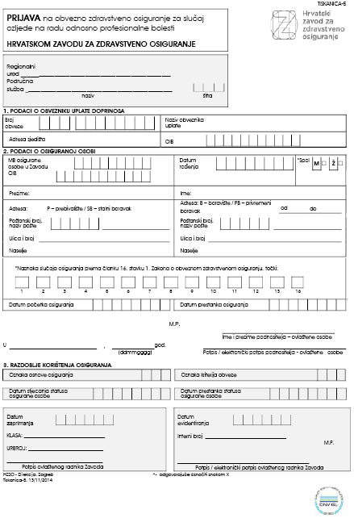



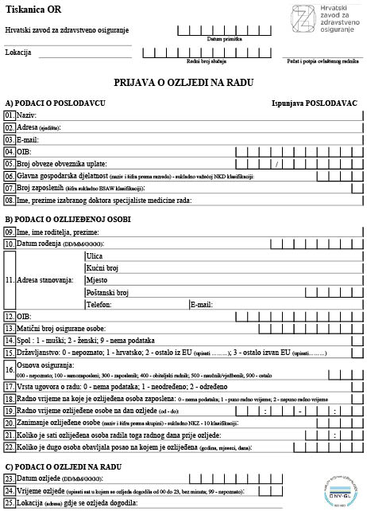

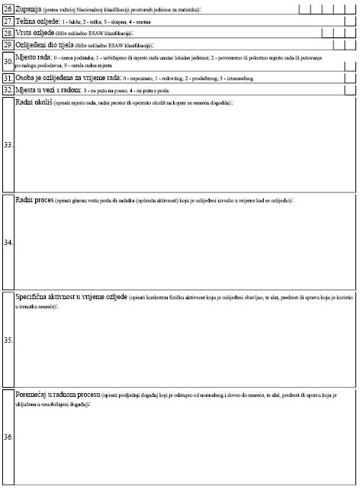

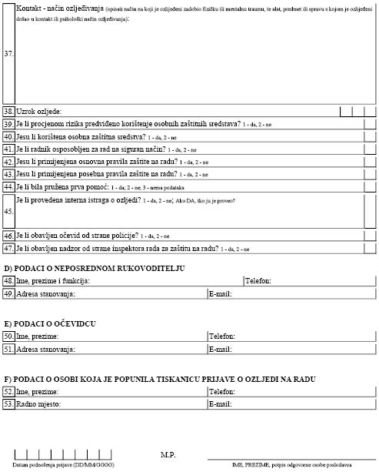

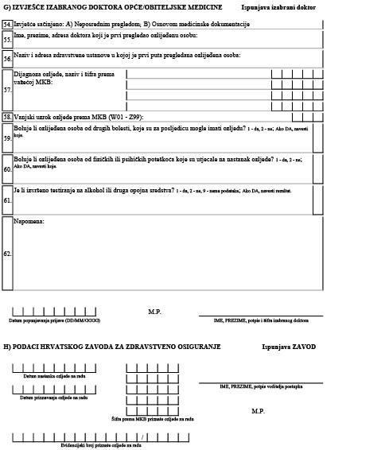

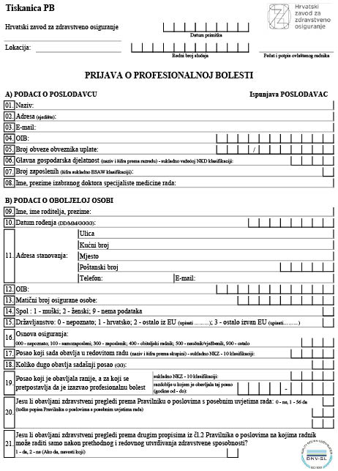

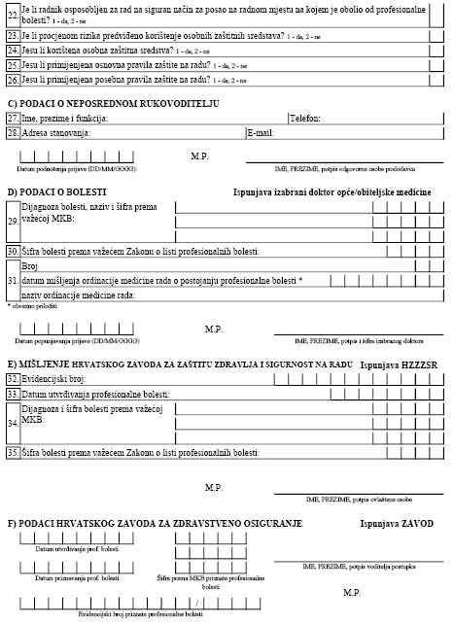

Članak 8.
Ovaj Pravilnik stupa na snagu dan nakon objave u »Narodnim novinama«.

TEKST (IZMJENA i/ili DOPUNA i/ili ISPRAVKA) KOJI NIJE UŠAO U PROČIŠĆENI TEKST

(„Narodne novine“, broj 139/15 od 29.12.2015.)

Članak 2.
Ovaj Pravilnik stupa na snagu dan nakon objave u »Narodnim novinama«.

TEKST (IZMJENA i/ili DOPUNA i/ili ISPRAVKA) KOJI NIJE UŠAO U PROČIŠĆENI TEKST

(„Narodne novine“, broj 105/16 od 16.11.2016.)

Članak 2.
Ovaj Pravilnik stupa na snagu dan nakon objave u »Narodnim novinama«.

TEKST (IZMJENA i/ili DOPUNA i/ili ISPRAVKA) KOJI NIJE UŠAO U PROČIŠĆENI TEKST

(„Narodne novine“, broj 40/17 od 26.04.2017.)

Članak 1.
U Pravilniku o pravima, uvjetima i načinu ostvarivanja prava iz obveznog zdravstvenog osiguranja u slučaju ozljede na radu i profesionalne bolesti (»Narodne novine«, broj 75/14., 154/14., 79/15., 139/15. i 105/16.), tiskanice iz članka 41. stavka 1. mijenjaju se, tiskane su uz ovaj Pravilnik i čine njegov sastavni dio.

Članak 2.
Ovaj Pravilnik stupa na snagu osmoga dana od dana objave u »Narodnim novinama«.
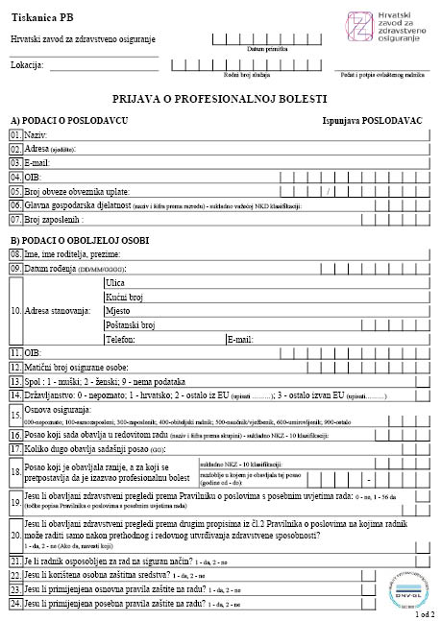
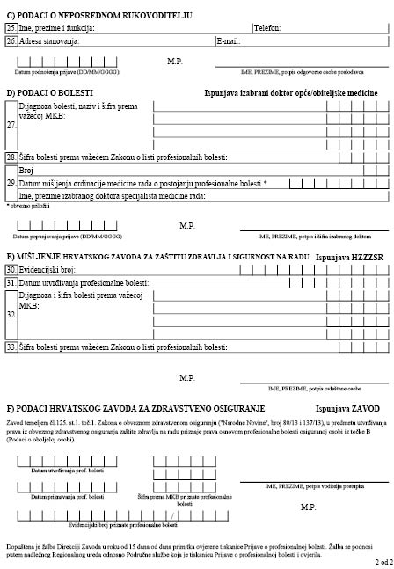
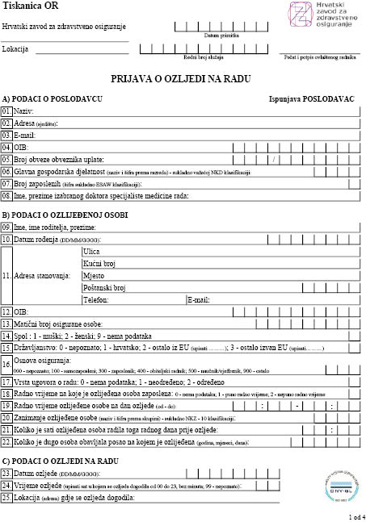
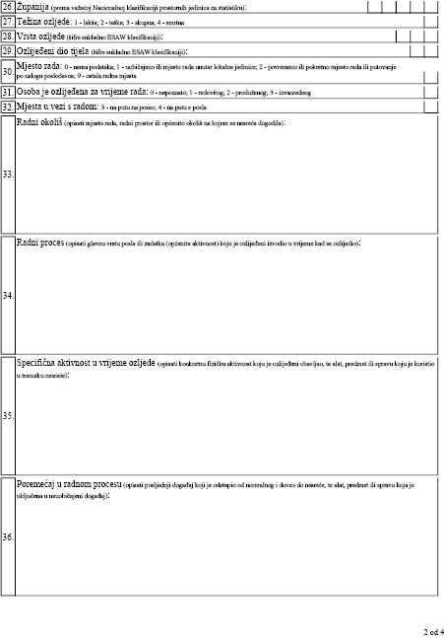
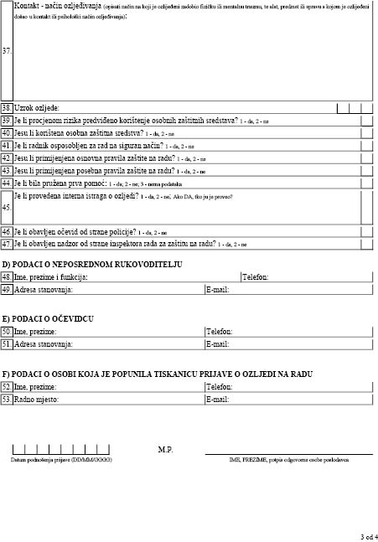
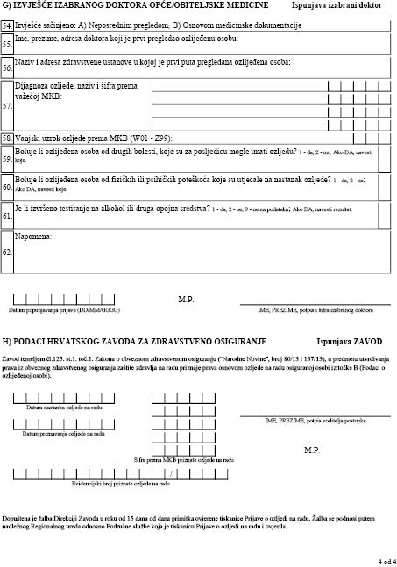

TEKST (IZMJENA i/ili DOPUNA i/ili ISPRAVKA) KOJI NIJE UŠAO U PROČIŠĆENI TEKST

(„Narodne novine“, broj 66/17 od 10.07.2017.)

Članak 2.
Ovaj Pravilnik stupa na snagu dan nakon objave u »Narodnim novinama«.

TEKST (IZMJENA i/ili DOPUNA i/ili ISPRAVKA) KOJI NIJE UŠAO U PROČIŠĆENI TEKST

(„Narodne novine“, broj 109/17 od 10.11.2017.)
Članak 3.
Ovaj Pravilnik stupa na snagu prvoga dana od dana objave u »Narodnim novinama«.

TEKST (IZMJENA i/ili DOPUNA i/ili ISPRAVKA) KOJI NIJE UŠAO U PROČIŠĆENI TEKST

(„Narodne novine“, broj 132/17 od 29.12.2017.)

Članak 1.
U Pravilniku o pravima uvjetima i načinu ostvarivanja prava iz obveznog zdravstvenog osiguranja u slučaju ozljede na radu i profesionalne bolesti (»Narodne novine«, broj 75/14., 154/14., 79/15., 139/15., 105/16., 40/17., 66/17. i 109/17.), u članku 5. stavku 3. tiskanica T-5 Prijava na obvezno zdravstveno osiguranje za slučaj ozljede na radu i profesionalne bolesti koja je sastavni dio Pravilnika zamjenjuju se novom tiskanicom koja je tiskana uz ovaj Pravilnik.

Članak 2.
U članku 41. stavku 1. tiskanice »Prijava o ozljedi na radu« i »Prijava o profesionalnoj bolesti«, koje su sastavni dio Pravilnika, zamjenjuju se novim tiskanicama koje su tiskane uz ovaj Pravilnik.

Članak 3.
Ovaj Pravilnik objavljuje se u »Narodnim novinama« i stupa na snagu 1. siječnja 2018.
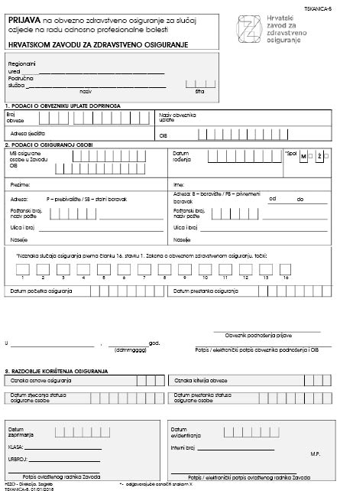

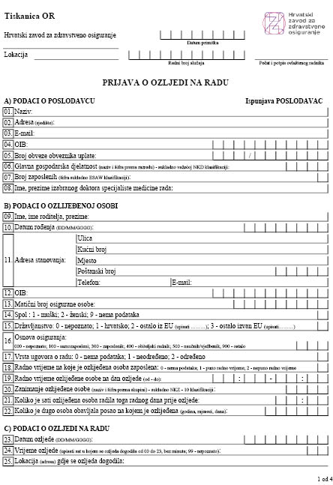
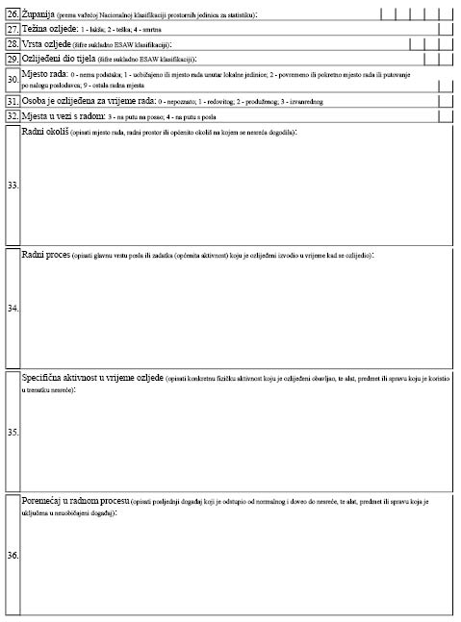
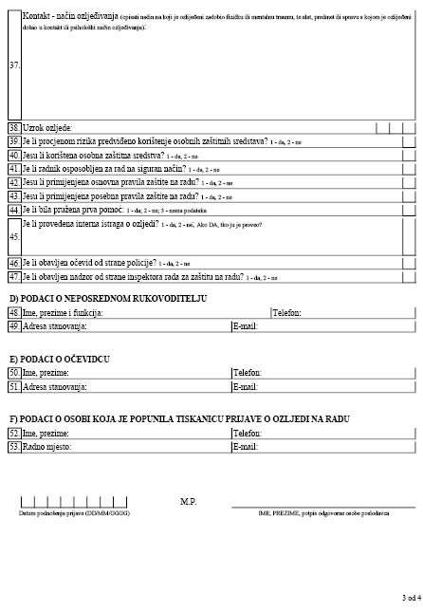
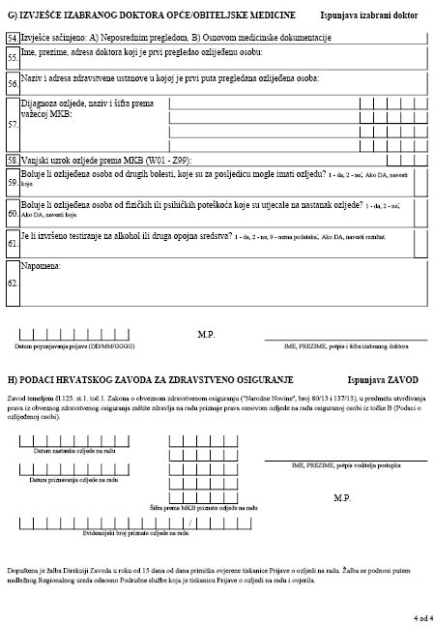
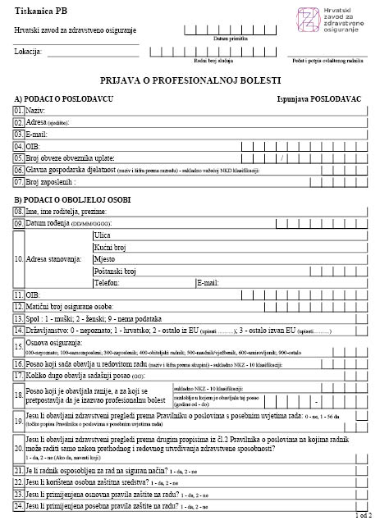
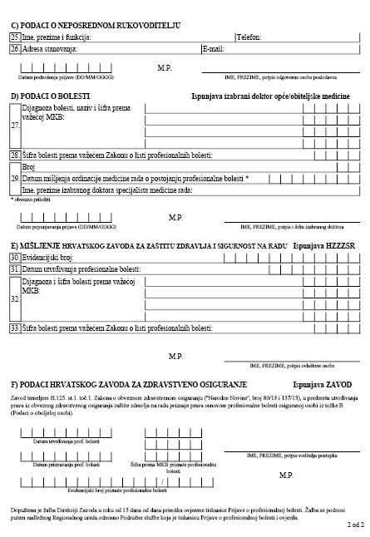

TEKST (IZMJENA i/ili DOPUNA i/ili ISPRAVKA) KOJI NIJE UŠAO U PROČIŠĆENI TEKST

(„Narodne novine“, broj 119/18 od 28.12.2018.)

Članak 6.
Ovaj Pravilnik objavit će se u »Narodnim novinama«, a stupa na snagu 1. siječnja 2019., osim članka 1. koji stupa na snagu 1. veljače 2019.
PRILOG 1
Kao podatak predviđen u točki 38. tiskanice »Prijava o ozljedi na radu« upisuje se odgovarajuća oznaka uzroka ozljede, i to:
Neprimijenjena osnovna pravila zaštite na radu:
811 – neispravnost sredstava rada;
812 – neispravnost, klizavost i zakrčenost prolaza i površina s kojih se obavlja rad;
813 – pomanjkanje ili neispravnost zaštitnih ograda i drugih naprava za zaštitu radnika od pada s visine ili u dubinu;
814 – pomanjkanje ili neispravnost zaštitne naprave na radnoj opremi;
815 – pomanjkanje ili neispravnost zaštite od slučajnog dodira dijelova pod naponom električne struje;
816 – pomanjkanje ili neispravnost zaštite od opasnog dodirnog napona električne struje;
817 – pomanjkanje ili neispravnost zaštite od atmosferskog pražnjenja;
818 – pomanjkanje ili neispravnost zaštite od statičkog elektriciteta;
819 – pomanjkanje ili neispravnost toplinske izolacije;
820 – neispravnost energetskih instalacija i uređaja za provođenje plinova, para, tekućina, komprimiranog zraka i dr.;
821 – neispravnost cjevovoda za provođenje opasnih kemikalija;
822 – pomanjkanje zaštite od požara i eksplozije;
823 – pomanjkanje zaštite od visoke ili niske temperature;
824 – pomanjkanje zaštite od toplinskog zračenja;
825 – pomanjkanje ili neispravnost zaštite od energije zračenja;
826 – pomanjkanje zaštite od buke i vibracija;
827 – pomanjkanje ili neispravnost zaštite od utjecaja kemijskih štetnosti iz radnog okoliša (otrovnih i nadražujućih plinova i para, otrovnih i štetnih dimova, prašine, magle i opasnih kemikalija);
828 – pomanjkanje ili neispravnost zaštite od utjecaja bioloških štetnosti iz radnog okoliša (bakterija, virusa, gljivica i parazita);
829 – pomanjkanje ili neispravnost sigurnosnih instrumenata, aparata i uređaja na sredstvima rada kao što su sigurnosni ventili, signalni, zvučni i optički uređaji, automatski elektronski i kompjutorski uređaji za kontrolu i vođenje procesa i sl.;
830 – pomanjkanje odgovarajuće osvijetljenosti mjesta rada;
831 – pomanjkanje ili neispravnost ventilacije prostorija;
832 – pomanjkanje ili neispravnost naprava za odstranjivanje štetnih plinova, para i prašine;
833 – poremećaji u tehnološkom procesu rada;
850 – ostala neprimijenjena osnovna pravila zaštite na radu koja nisu navedena pod oznakama 811 do 833.
Neprimijenjena posebna pravila zaštite na radu:
851 – pomanjkanje posebnog uvjeta radnika u pogledu dobi života;
852 – pomanjkanje posebnog uvjeta radnika u pogledu stručne sposobnosti;
853 – pomanjkanje posebnog uvjeta radnika u pogledu zdravstvenog, tjelesnog ili psihičkog stanja;
854 – pomanjkanje posebnog uvjeta radnika u pogledu psihofiziološke i psihičke sposobnosti;
855 – izvođenje radne operacije na način protivan pravilima zaštite na radu;
856 – izvođenje radne operacije bez upotrebe odgovarajuće osobne zaštitne opreme ili korištenje neispravne osobne zaštitne opreme;
857 – zamor radnika zbog teškog ili prekovremenog rada, nedovoljnog odmora i sl.;
858 – rad radnika bez razrađene tehnologije rada i odgovarajućih uputa na mjestima na kojima postoji ozbiljna i specifična opasnost;
859 – loša organizacija rada;
860 – akutne i kronične bolesti (posljedica poremećaja funkcije organa, uzimanje alkohola, fizički nedostaci, grčevi, vrtoglavice i dr.);
861 – nedostatak pisanih uputa na mjestima rada o radnom okolišu, sredstvima rada, opasnim kemikalijama, biološkim štetnostima, opasnostima na radu, izvorima fizikalnih štetnosti, i drugim rizicima na radu i u vezi s radom, u skladu s procjenom rizika;
870 – ostala neprimijenjena posebna pravila zaštite na radu koja nisu navedena pod oznakama 851 do 860;
880 – protupravno djelovanje treće osobe;
891 – nepredvidivi uzrok (prirodni događaj ili ljudska radnja) koji se nije mogao spriječiti, izbjeći ni otkloniti (primjerice potres, poplava, udar groma, nemiri i ratno stanje);
892 – uzrok izvan poslova i aktivnosti povezanih s radnim procesom (postupanje radnika koje nije povezano s procesom rada i radno-pravnim aktivnostima vezanim uz poslove na kojima je radnik zaposlen).

TEKST (IZMJENA i/ili DOPUNA i/ili ISPRAVKA) KOJI NIJE UŠAO U PROČIŠĆENI TEKST

(„Narodne novine“, broj 41/19 od 24.04.2019.)

Članak 3.
Ovaj Pravilnik stupa na snagu dan nakon objave u »Narodnim novinama«.

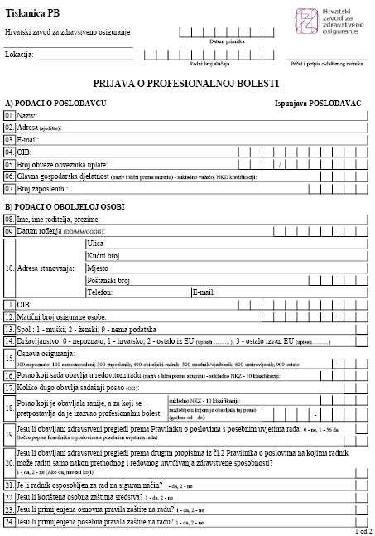

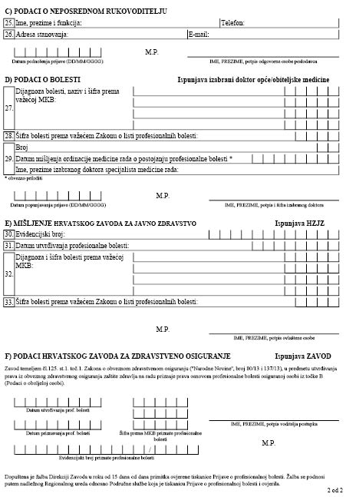

TEKST KOJI NIJE UŠAO U PROČIŠĆENI TEKST

PRAVILNIK O IZMJENI PRAVILNIKA O PRAVIMA, UVJETIMA I NAČINU OSTVARIVANJA PRAVA IZ OBVEZNOG ZDRAVSTVENOG OSIGURANJA U SLUČAJU OZLJEDE NA RADU I PROFESIONALNE BOLESTI

(„Narodne novine“, broj 22/20 od 28.2.2020.)

Članak 2.
Ovaj Pravilnik stupa na snagu osmoga dana od dana objave u »Narodnim novinama«.

TEKST KOJI NIJE UŠAO U PROČIŠĆENI TEKST

PRAVILNIK O IZMJENAMA PRAVILNIKA O PRAVIMA, UVJETIMA I NAČINU OSTVARIVANJA PRAVA IZ OBVEZNOG ZDRAVSTVENOG OSIGURANJA U SLUČAJU OZLJEDE NA RADU I PROFESIONALNE BOLESTI

(„Narodne novine“, broj 39/20 od 1.4.2020.)

Članak 2.
Tiskanica »Prijava o profesionalnoj bolesti« iz članka 41. stavka 1. mijenja se, a njezin oblik i sadržaj otisnut je uz ovaj Pravilnik i čini njegov sastavni dio.

Članak 3.
Postupci utvrđivanja i priznavanja profesionalne bolesti koji su započeti, a nisu riješeni do dana stupanja na snagu ovoga Pravilnika dovršit će se prema odredbama ovoga Pravilnika.

Članak 4.
Ovaj Pravilnik stupa na snagu prvoga dana od dana objave u »Narodnim novinama«.
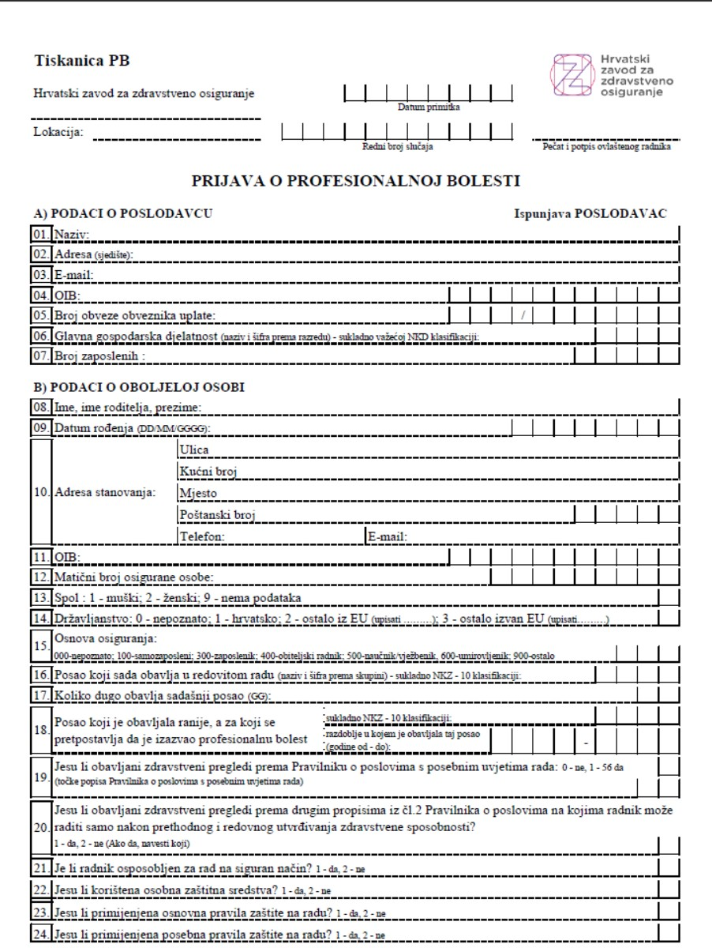
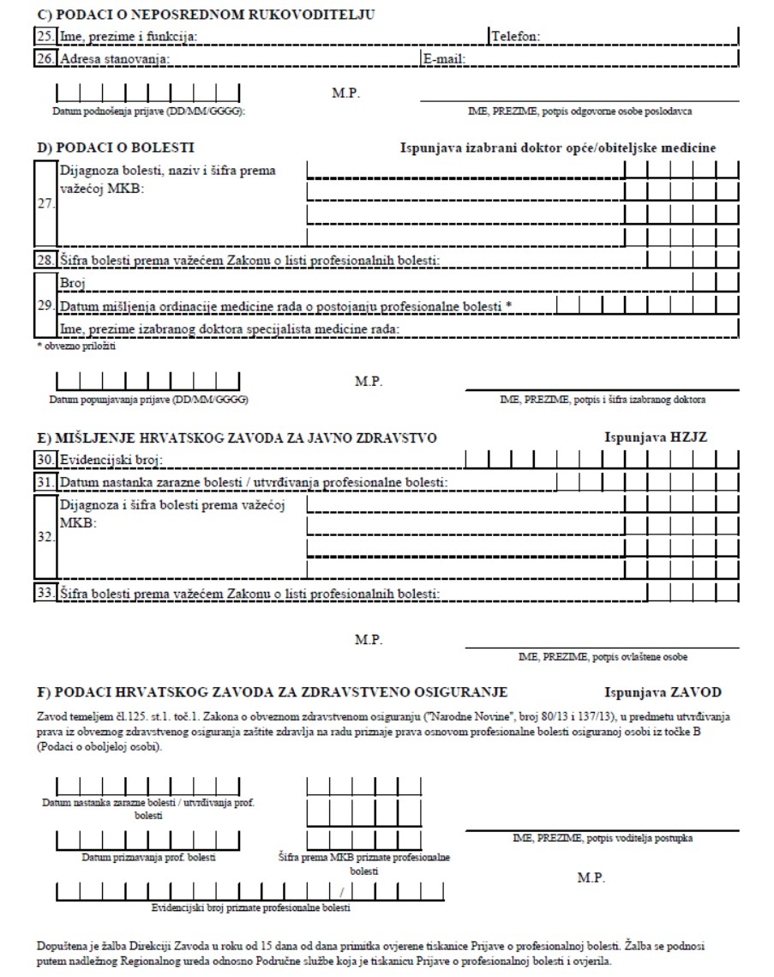

TEKST (IZMJENA i/ili DOPUNA i/ili ISPRAVKA) KOJI NIJE UŠAO U PROČIŠĆENI TEKST

(„Narodne novine“, broj 2/2022 (5.1.2022.)

Članak 1.
U Pravilniku o pravima, uvjetima i načinu ostvarivanja prava iz obveznog zdravstvenog osiguranja u slučaju ozljede na radu i profesionalne bolesti (»Narodne novine«, broj 75/14., 154/14., 79/15., 139/15., 105/16., 40/17., 66/17., 109/17., 132/17., 119/18., 41/19., 22/20. i 39/20.), tiskanice »Prijava o ozljedi na radu« i »Prijava o profesionalnoj bolesti« iz članka 41. stavka 1. mijenjaju se, tiskane su uz ovaj Pravilnik i čine njegov sastavni dio.

Članak 2.
Ovaj Pravilnik stupa na snagu osmoga dana od dana objave u »Narodnim novinama«.
